**MENGINSTAL DEBIAN**

**PRAKTIKUM PEMROGRAMAN BERBASIS WEB**

Disusun untuk Memenuhi Mata kuliah Praktikum Multimedia

Yang Dibimbing oleh Pak M. Jauharul Fuady.



Disusun Oleh :

Ariefianita Widjayanti 110533430607

**UNIVERSITAS NEGERI MALANG**

**FAKULTAS TEKNIK**

**JURUSAN TEKNIK ELEKTRO**

**PRODI PENDIDIKAN TEKNIK INFORMATIKA**

**SEPTEMBER, 2013**

**Menginstal Debian**

Mengatur seting jaringan caranya adalah dengan pilih Network pada tabel yang berada di sebelah kiri kita. Di lanjukan dengan memilih NAT pada combobox Attached. Pilih Intel PRO/1000 Mt desktop pada Adapter type. Centang Cable connected lalu klik OK.

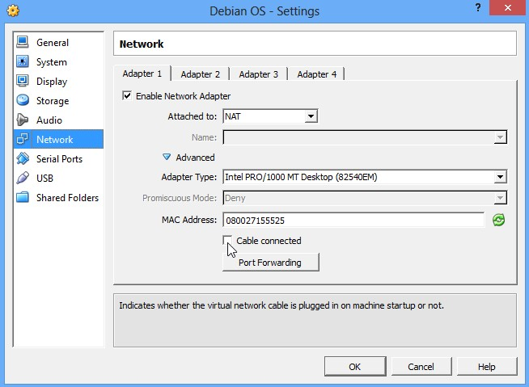

Langkah selanjutnya pilih Storange pada tabel sebelah kiri kita. Dan klik Empty berfungsi untuk membuaka master data yang telah kita copy sebelumnya.

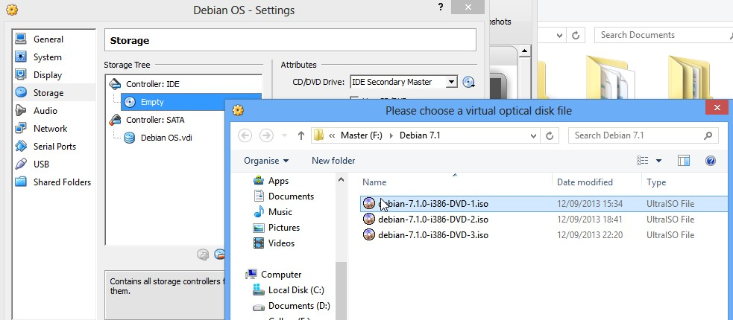

Ini adalah gambar Running VirtualBox pada Debian. Pilih Graphical Install lalu tekan enter.

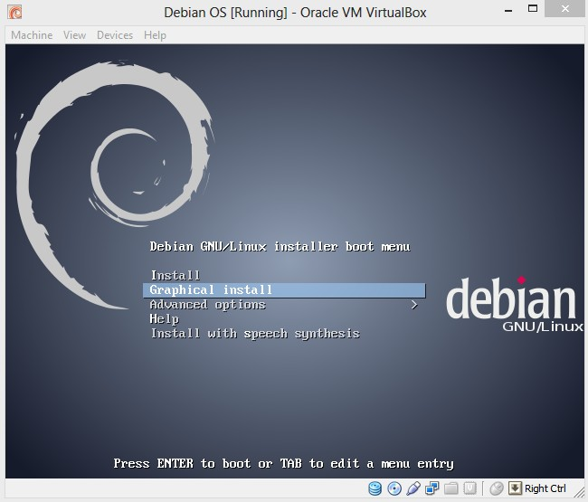

Maka akan muncul pilihan bahasa dan kita pilih English.Lalu klik continue

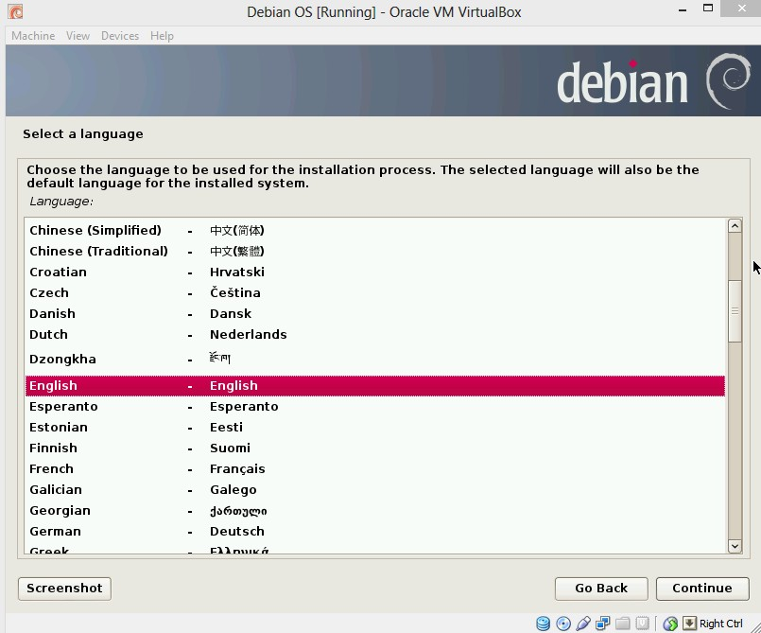

Setelah memilih bahasa yang akan di gunakan. Selanjutnya adalah memilih lokasi dan kita pilih Other dan klik Continue.

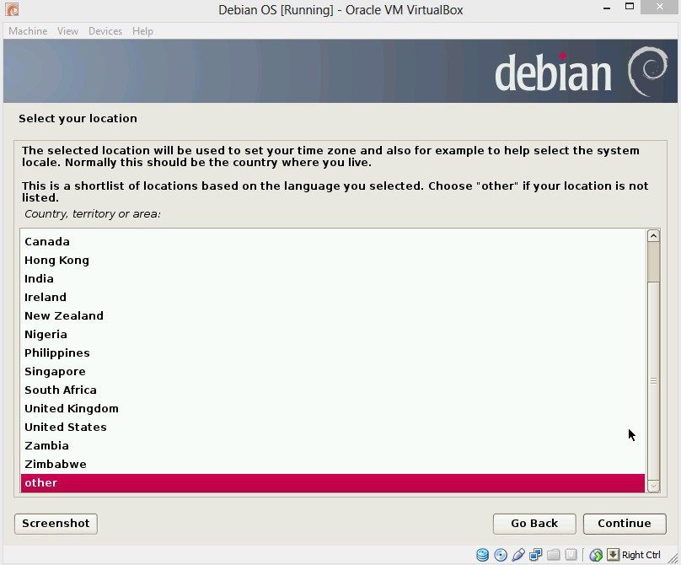

Slanjutnya kita pilih Asia yaitu dimana lokasi sekarag kita berada.

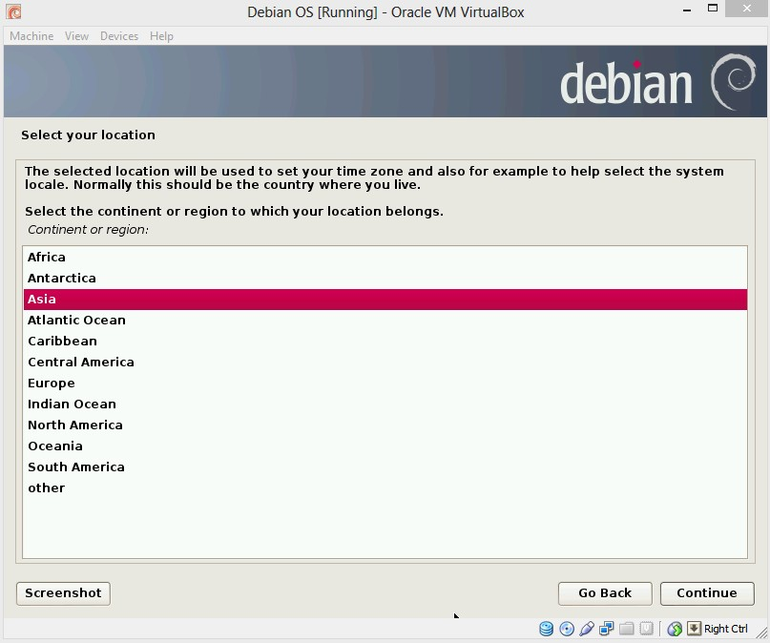

Setelah nama benua kita pilih selanjutnya kita harus menemtukan nama Negara dan kita pilih Indonesia, Lokasi ini akan digunakan untuk mengeset time zone dan penetuan system local. Pilih other > asia >Indonesia., klik continue

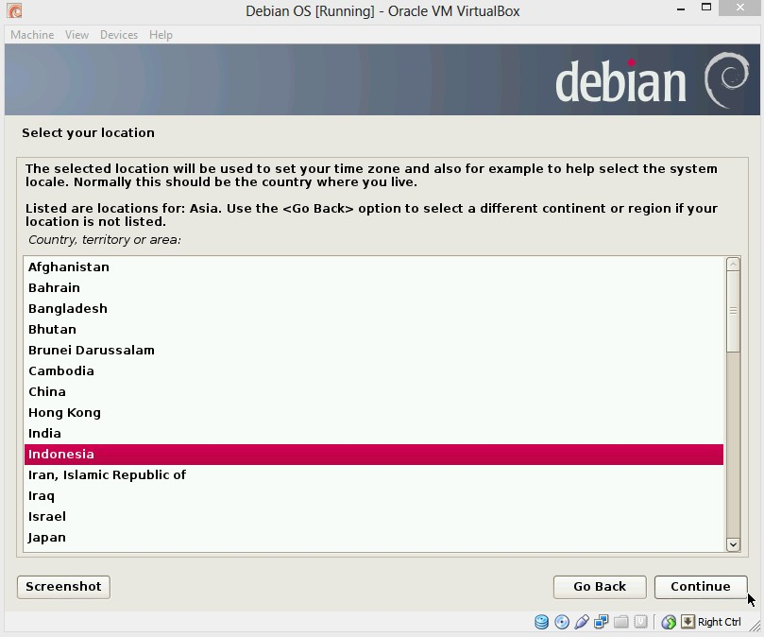

Lalu pada Configure locales kita piih united States, lalu klik continue.

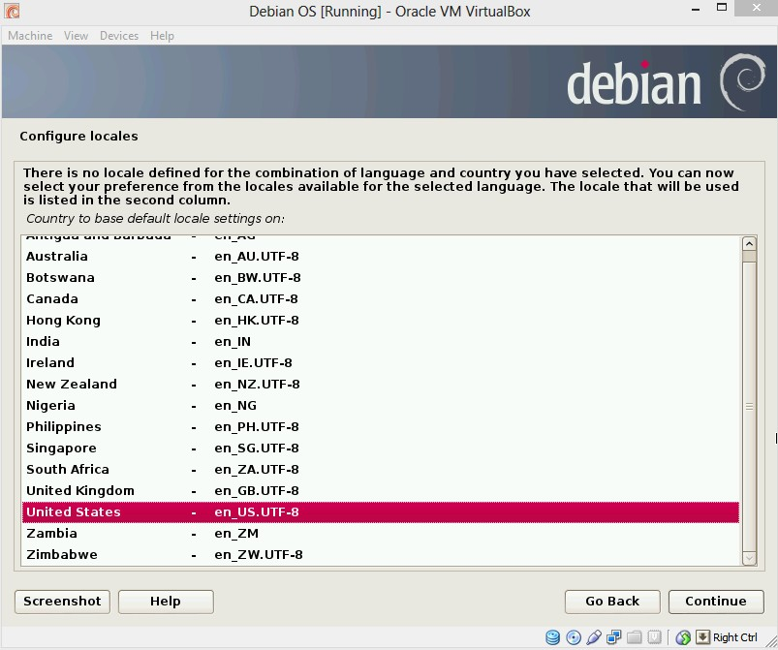

Pada Configure the keyboard kita pilih American English, Lalu klik continue.

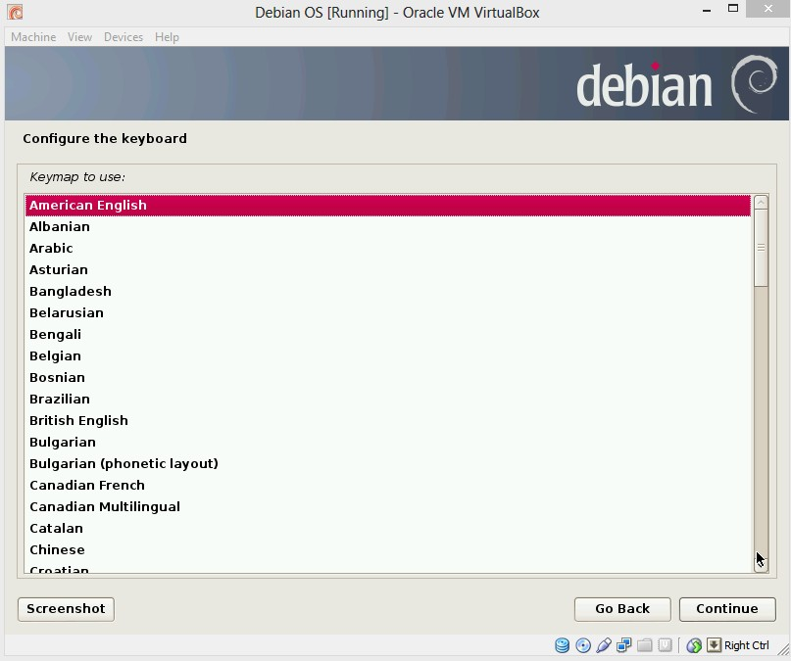

Maka akan muncul running scanning CD-ROM

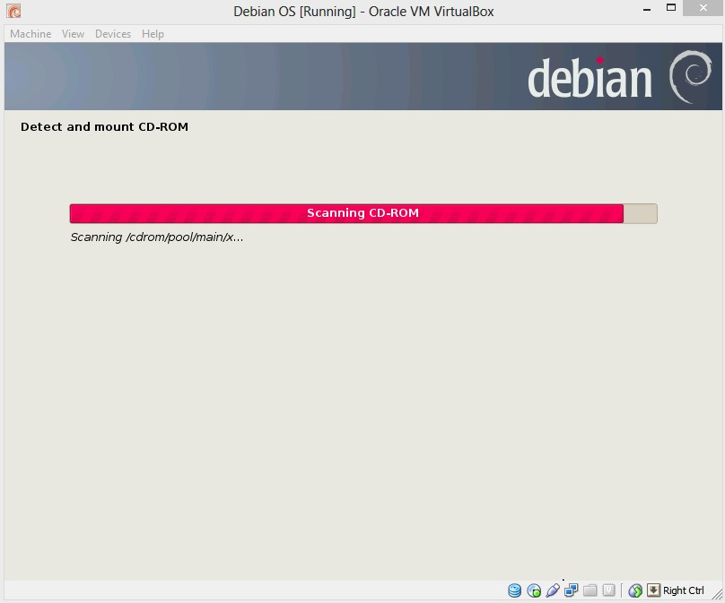

Kemudia pada knfigurasi jaringan kita asukan Hostname kita masing-masing.

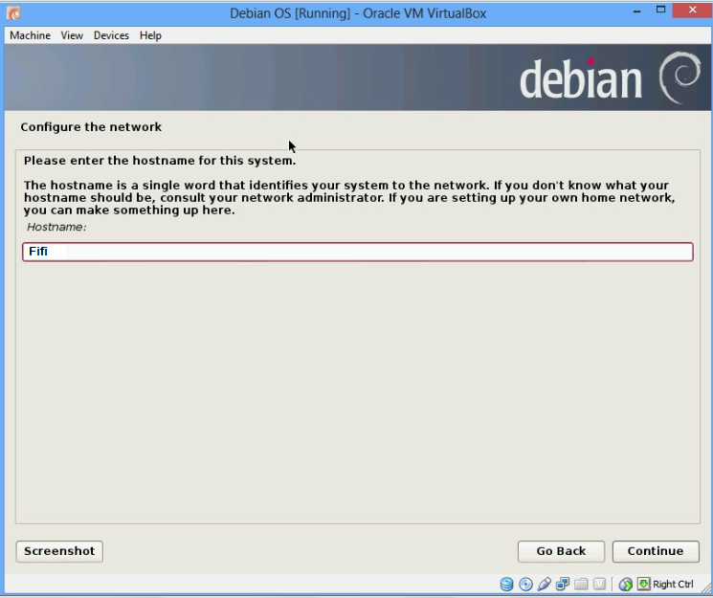

Setelah kita memasukan Hostname kita masukan password dari pada hostname tersebut.

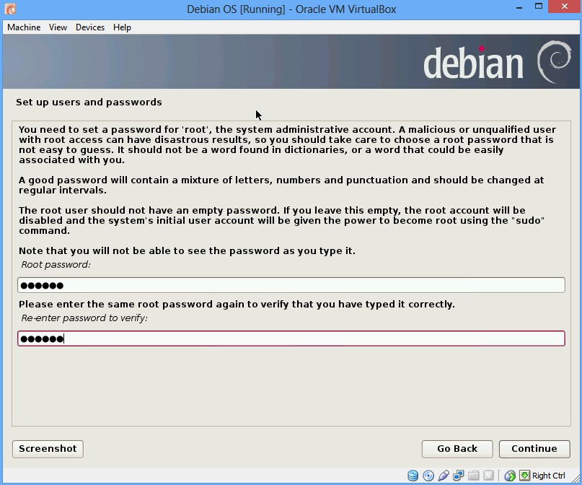

**Kemudian kita isikan Set up user and passwords kita, lalu klik continue.**

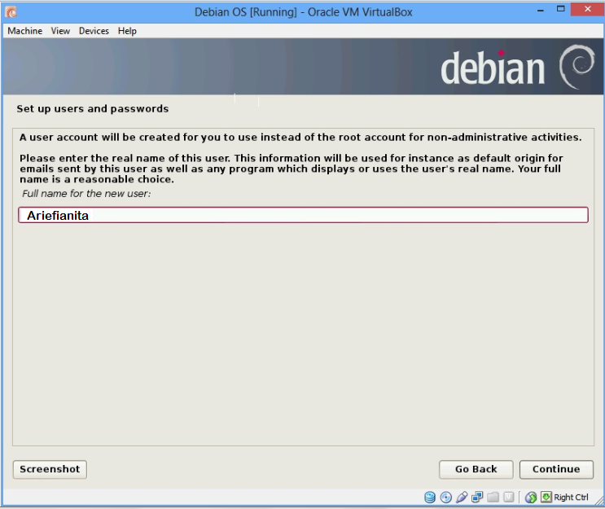

Setelah tu kita masukan kembali akun kita yang telah kita isikan sebelumnya, lalu kita klik continue.

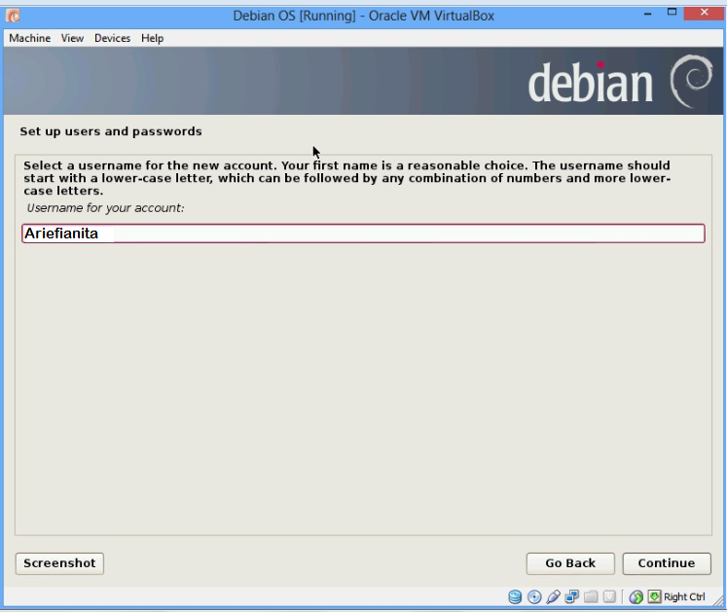

Kita masukan kembali password sebelunya, lalu klik continue.

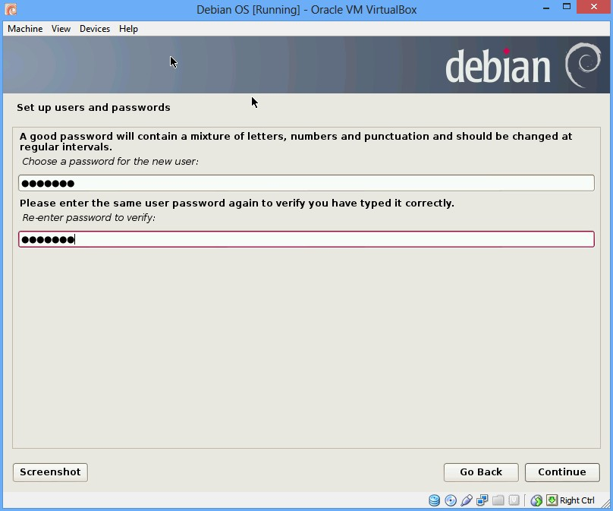

Selanjutnya kita mengkonfigurasi jam atau waktu yang akan kita gunakan. Kita pilih Western (Sumatra, Jakarta, Java, West and Central Kalimantan) lalu klik continue.

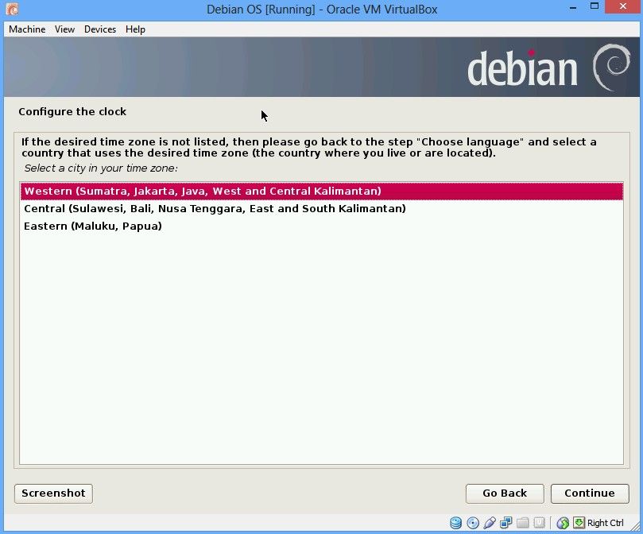

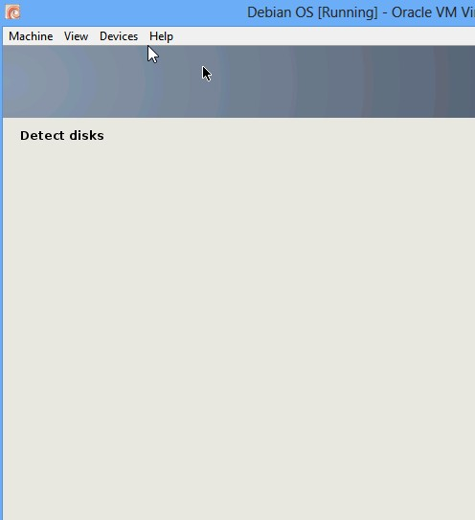

Berikut ini adalah gambar dari partition disks.

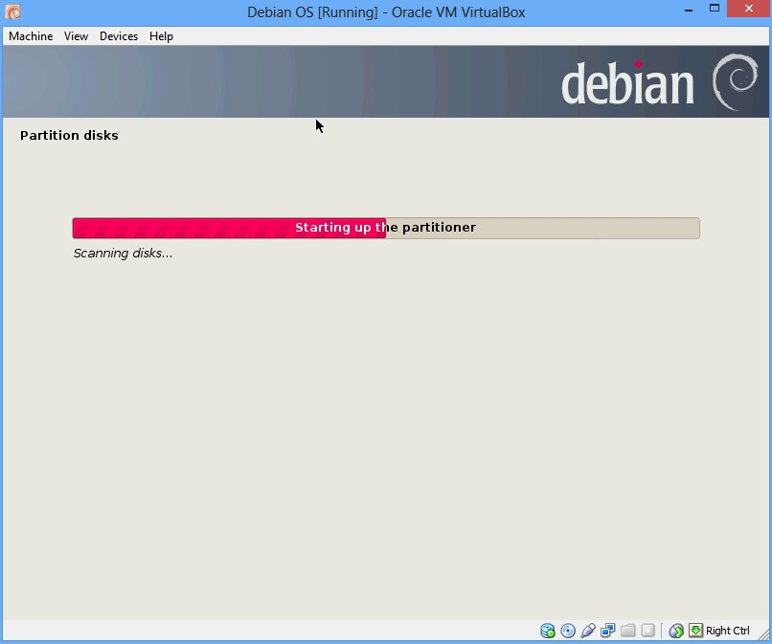

Pada Partion disks pilih yang Guided-use entire disk, lalu klin continue.

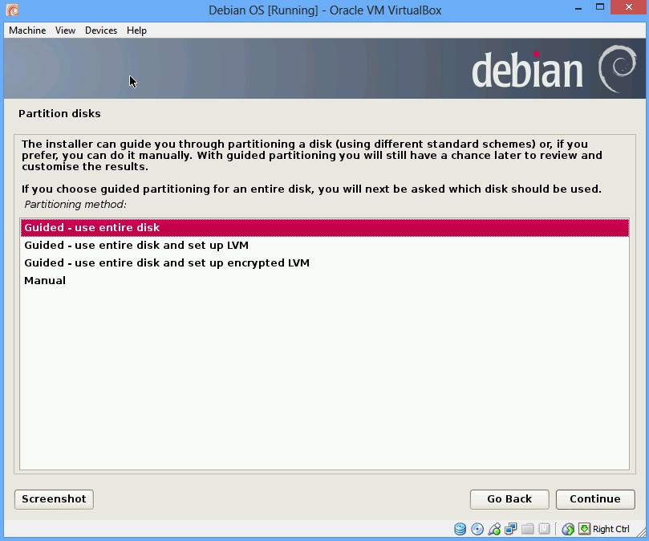

Dari Partition disk akan muncul pilihan seperti pada gambar di bawah ini, kemudian kita cuup dengan klik continue atau enter untuk melanjutkan.

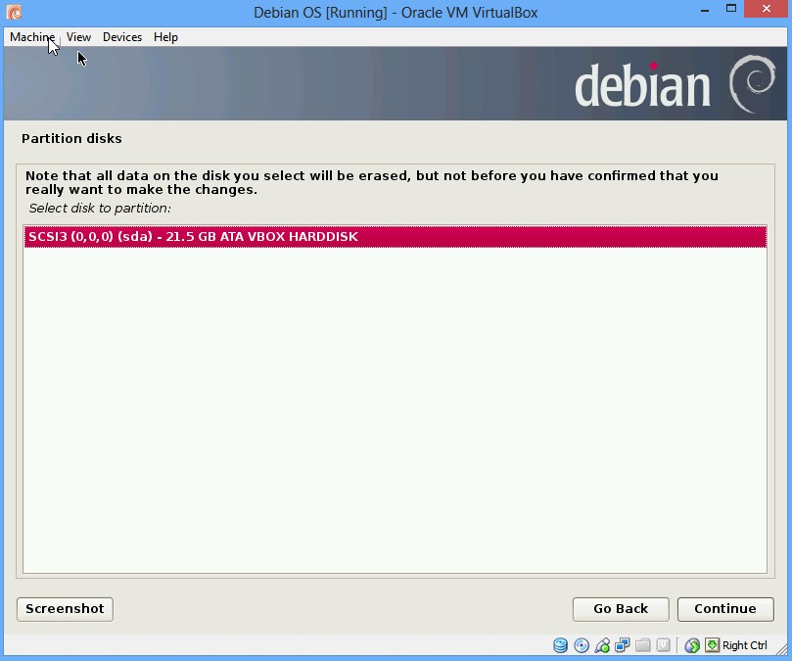

Selanjutnya kita pilih All Files in one pertition, kemudian klik continue.

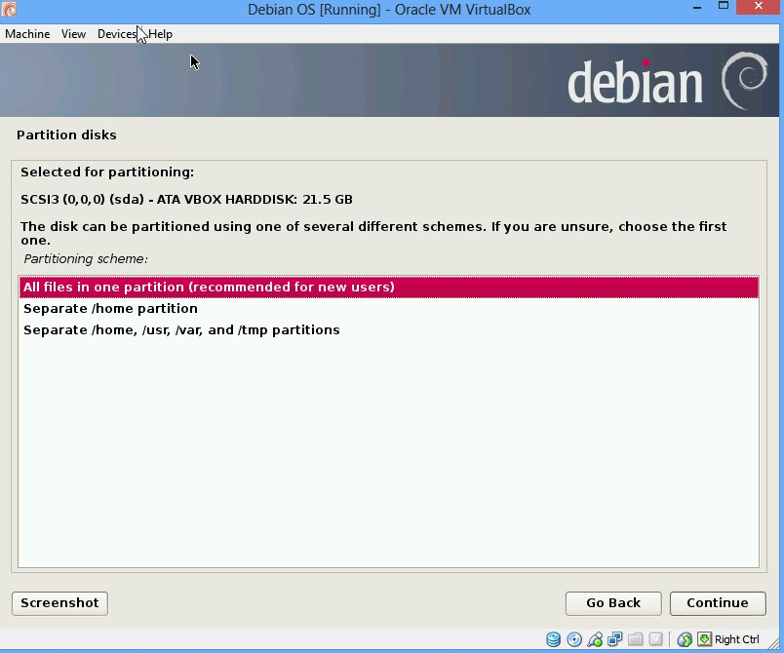

Selanjutnya pilih finish partitioning and write change to disk, lalu klik continue.

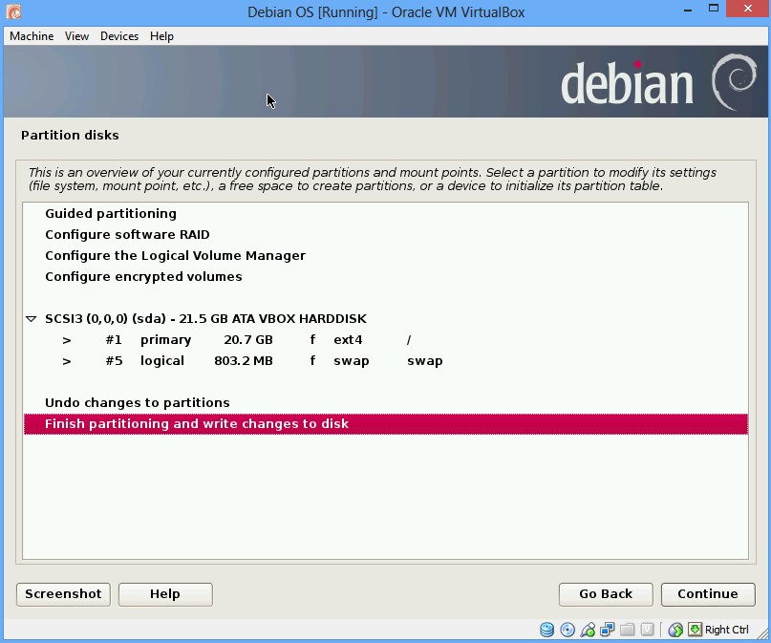

Selanjutnya pada Partition disk terdapat 2 botton write change to disks? Maka kita pilih yes, lalu klik continue.

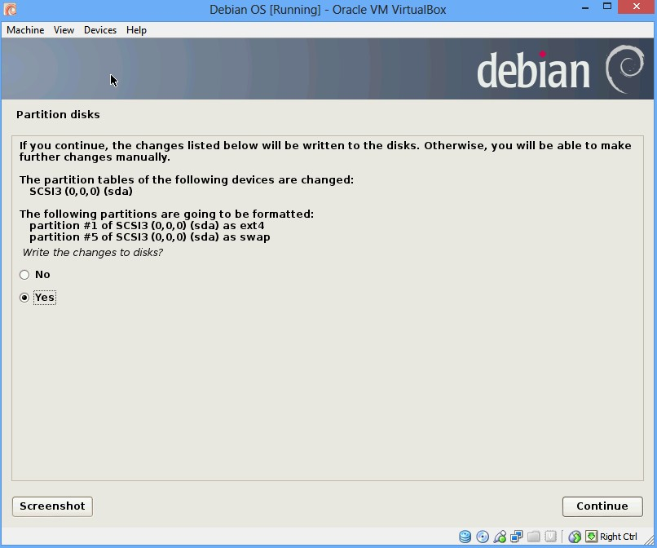

Gambar Runing dari Partition disks.

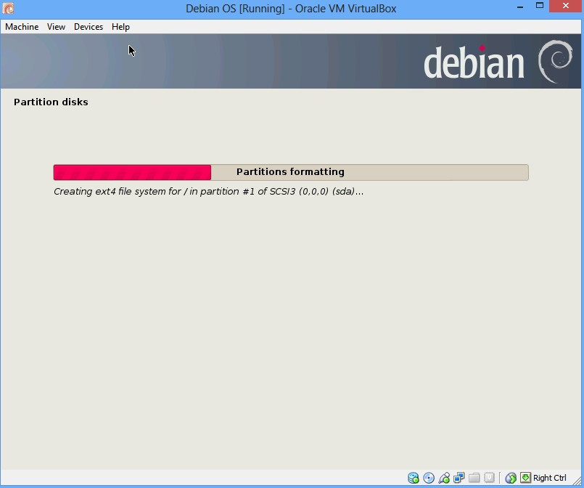

Langsung saja kita pilih yes lalu klik botton continue.

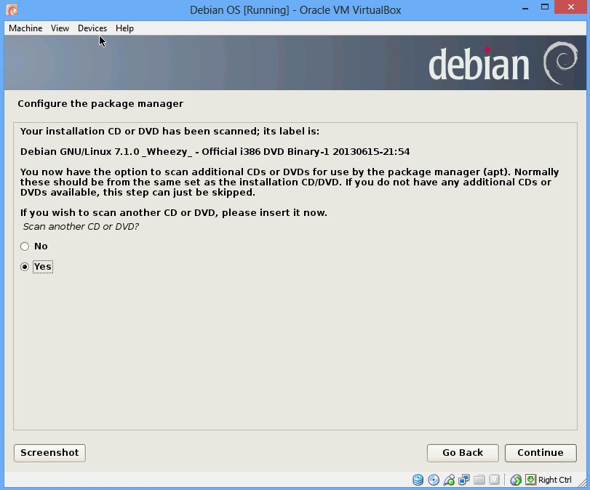

Gambar configurasi untuk package manager.

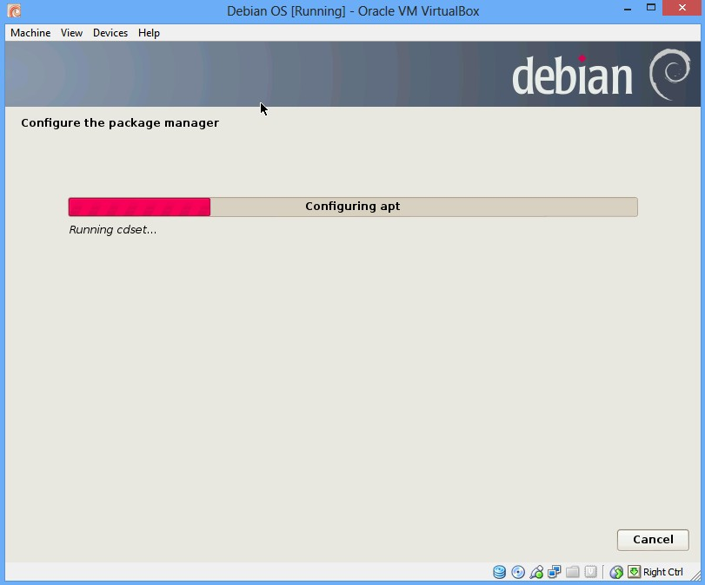

Kemudian kita mulai menginstal pada bagian ke dua. Setelah di pilih kita klik open.

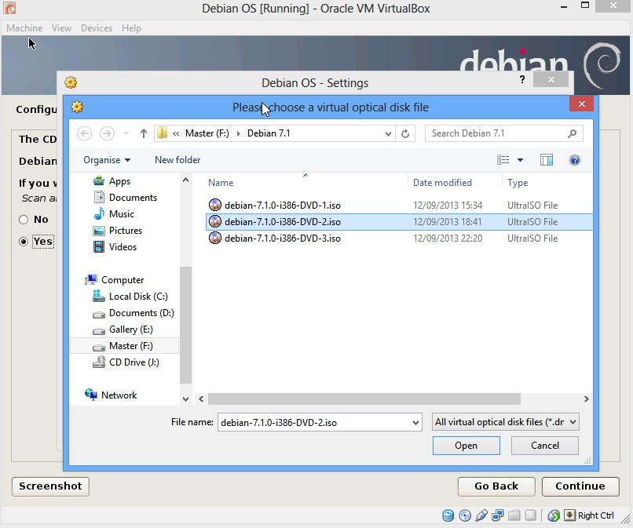

Caranyas hampir sama pada bagian pertama langsung saja kita pilih debian 7.1.0, lalu klik Ok.

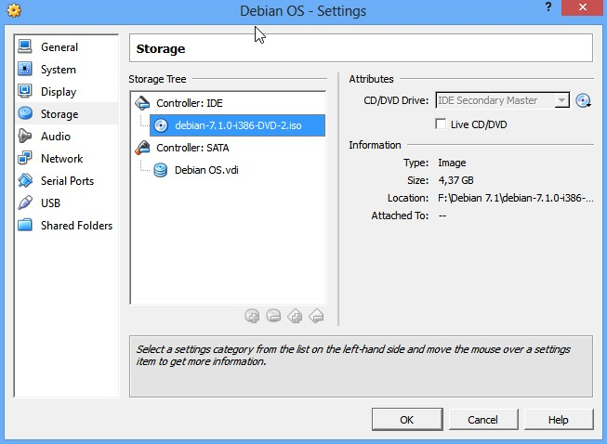

Untuk Configure the package manager kita pilih yes, lalu klik continue.

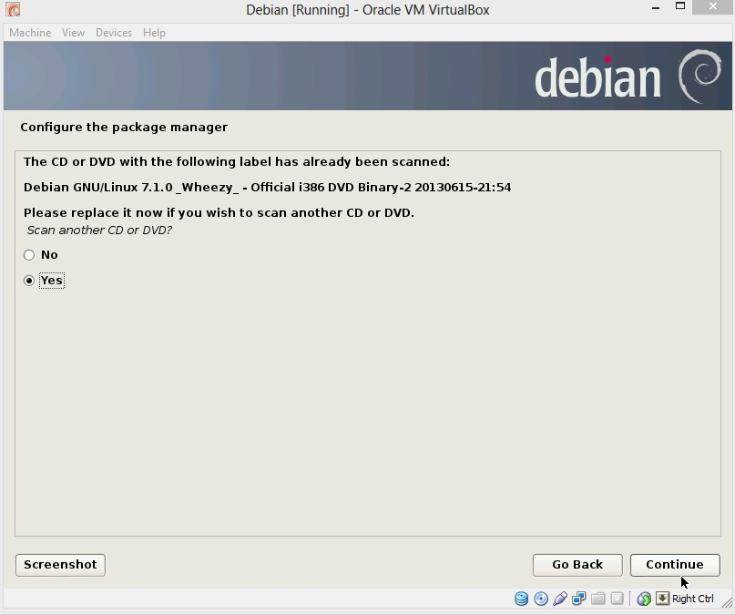

Berikut ini adalah gambar dari seting debian, lalu kita klik OK.

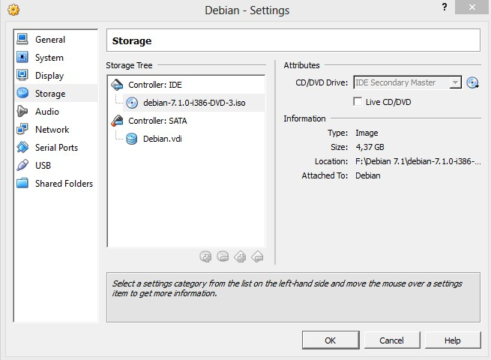

Selanjutnya adalah configurasi packade manager semisal kalau di windows itu tempatnya berada di control panel tepatx adalah add remove program. Kita pilih no, lalu klik continue.

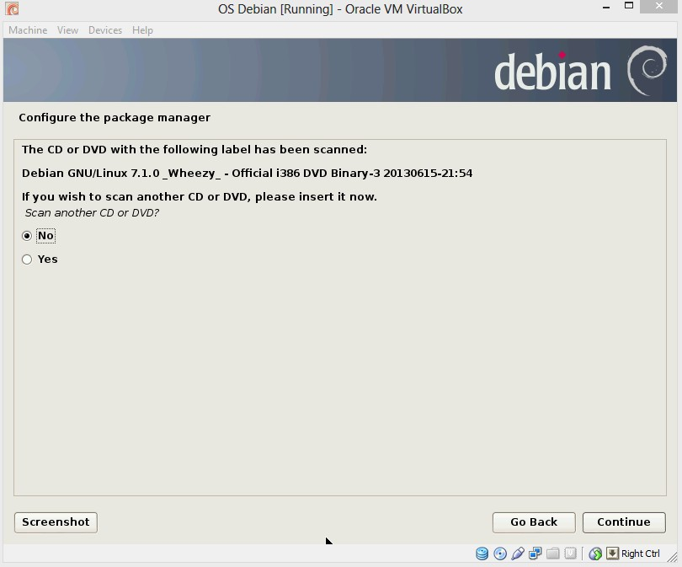

Selanjutnya adalah software selection, kita centang debian desktop environment dan print server, lalu kita klik Continue.

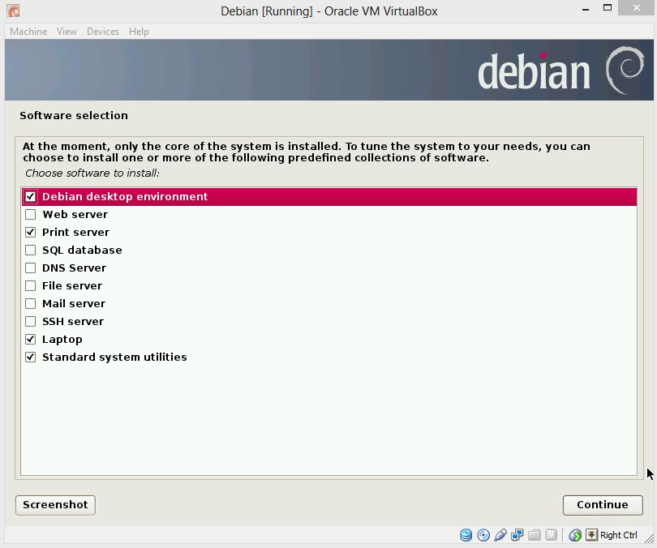

Maka akan muncul select and install software.

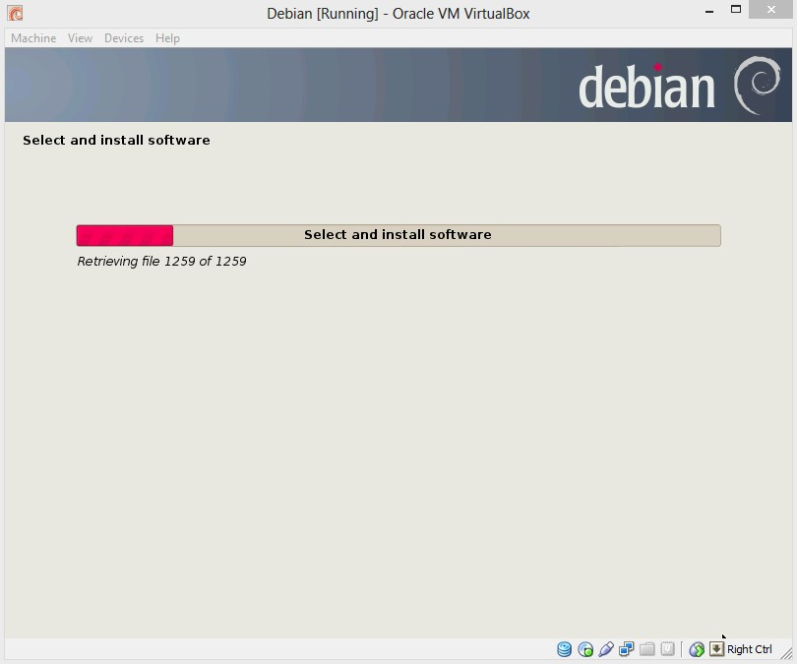

Untuk menginstal the GRUB boot loader on a hard disk, kita pilih yes lalu klik continue.

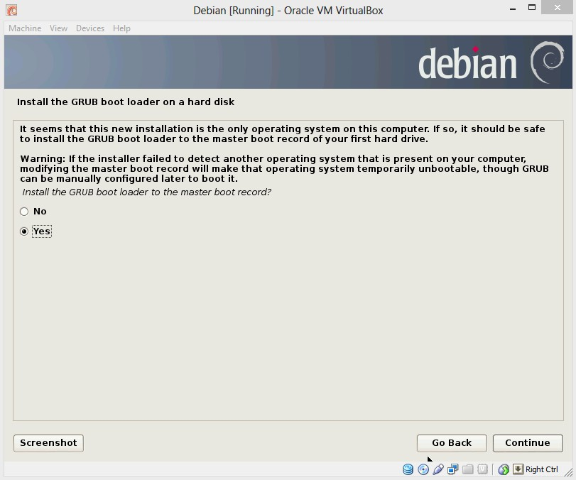

Berikut adalah gambar ntive bahwa instalasi telah selesai, lalu kita klik continue.

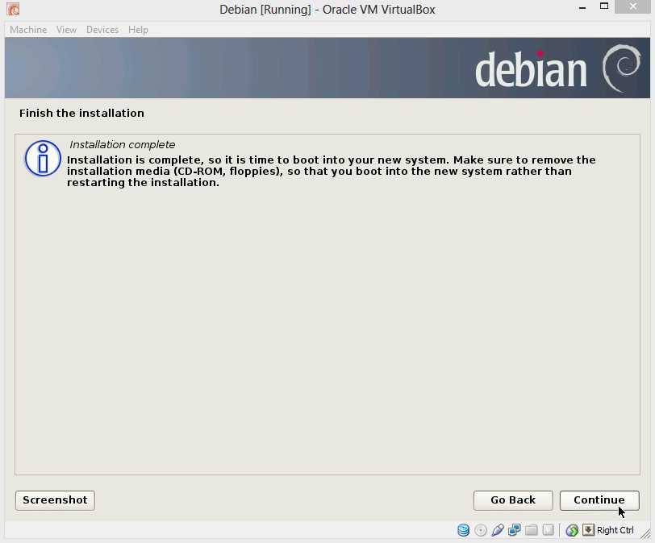

Setelah instalasi telah selesai kita masukan password, lalu klik Log In.

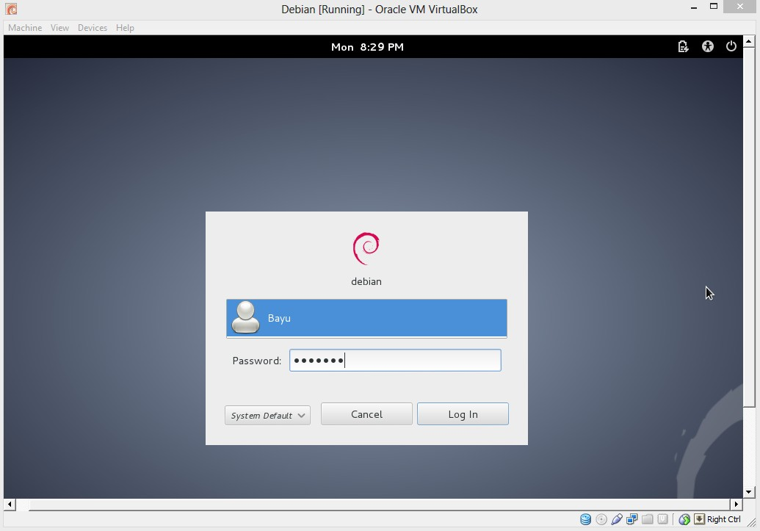

Kemudian kita masukan password root kita, lalu klik Aunthenticate.

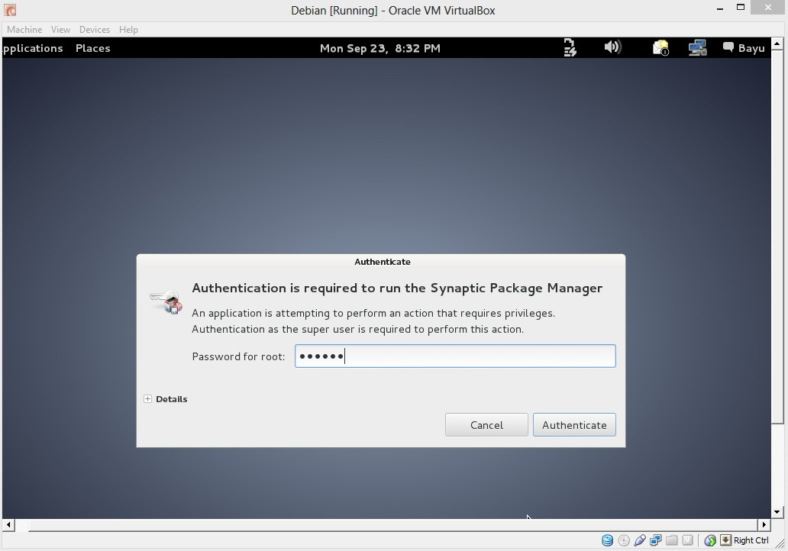

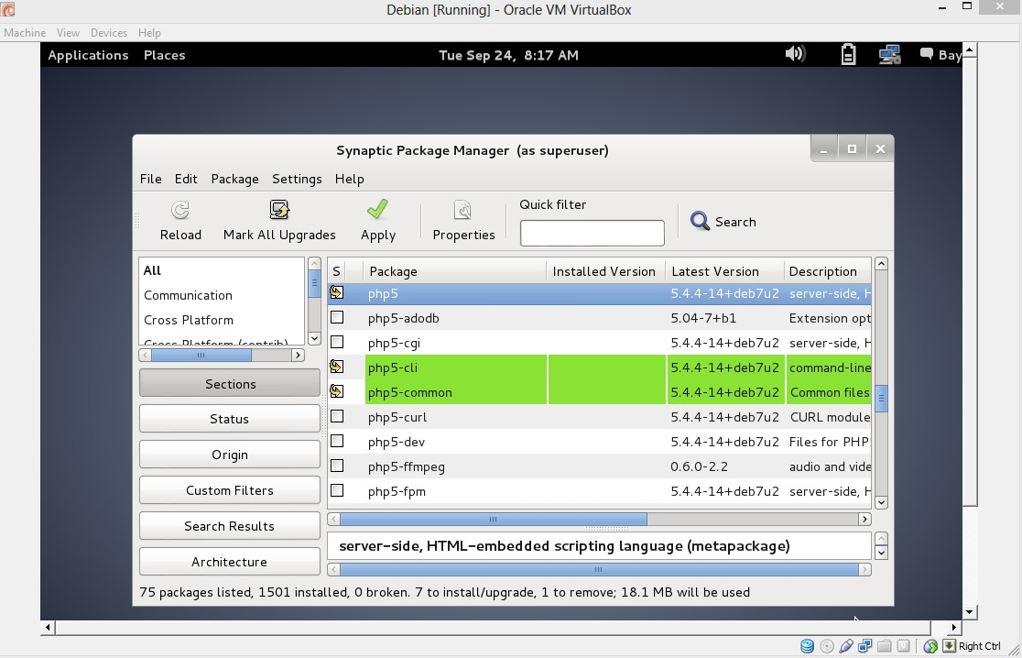

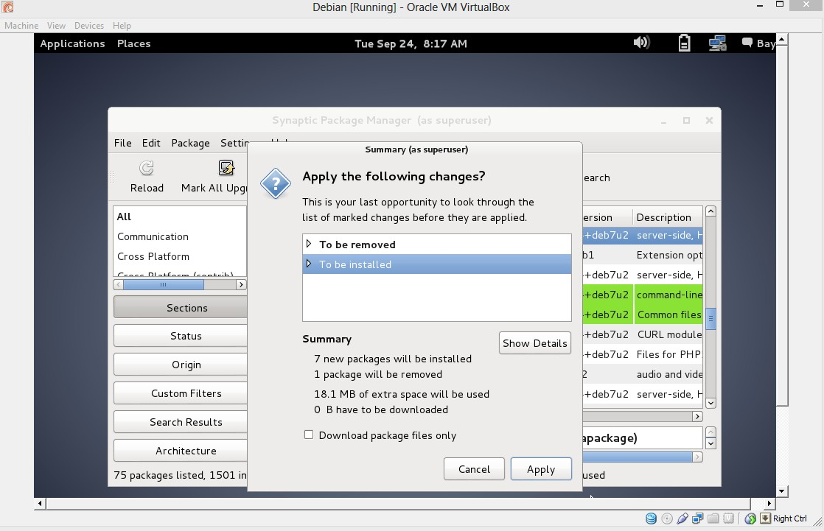

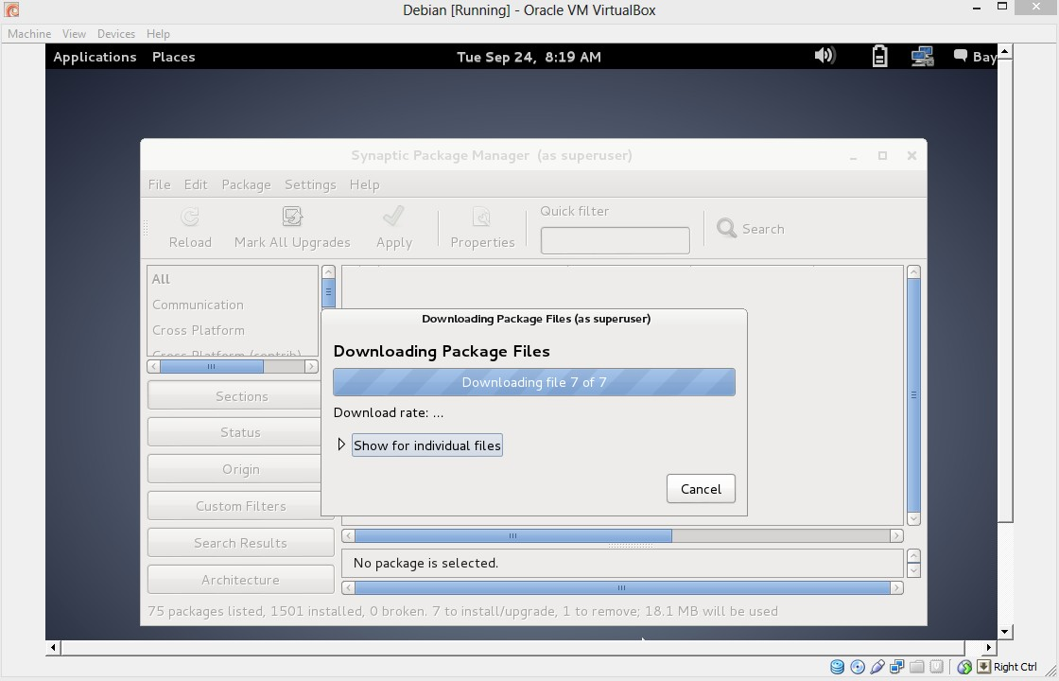

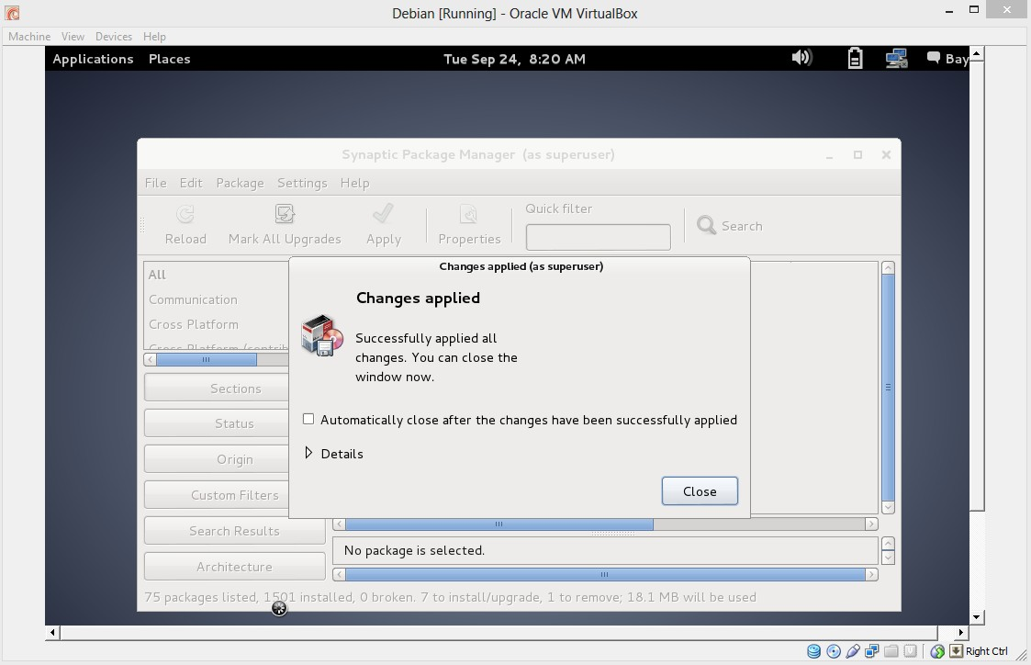

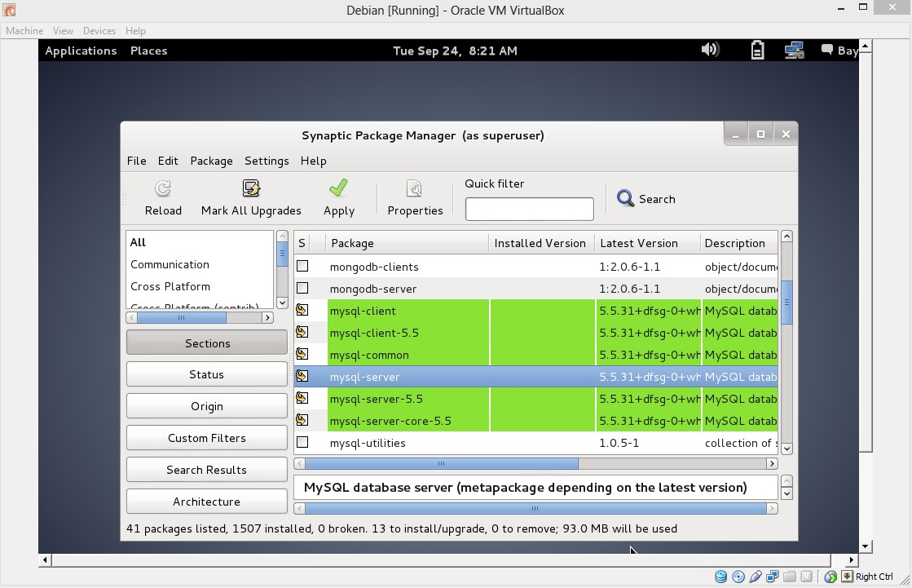

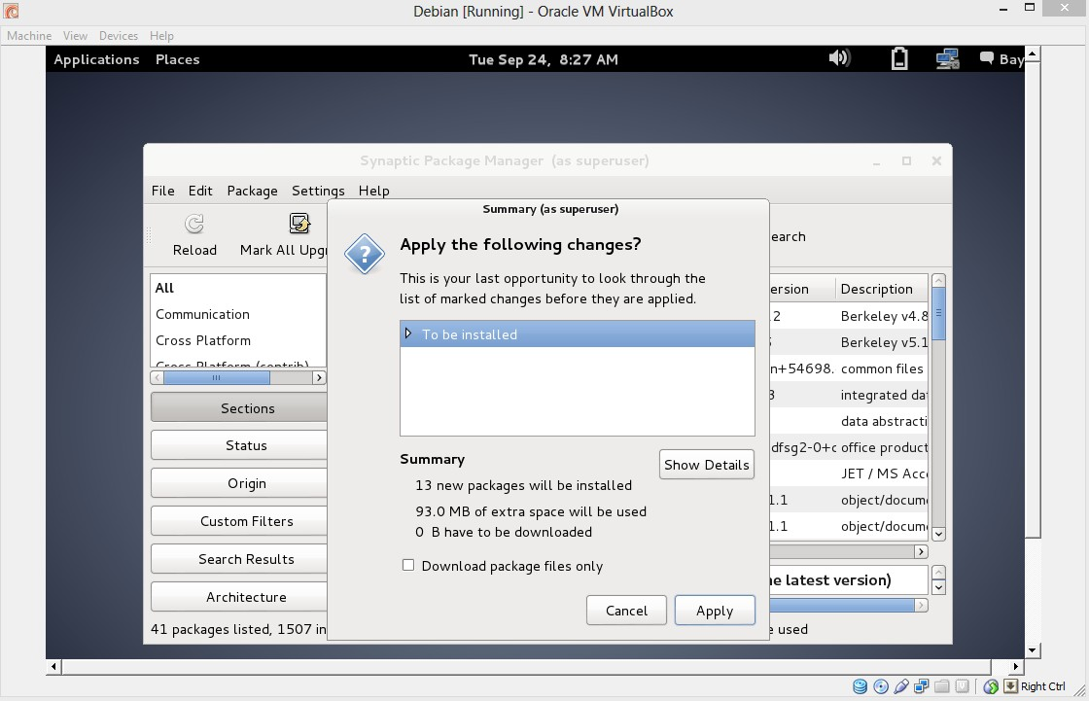

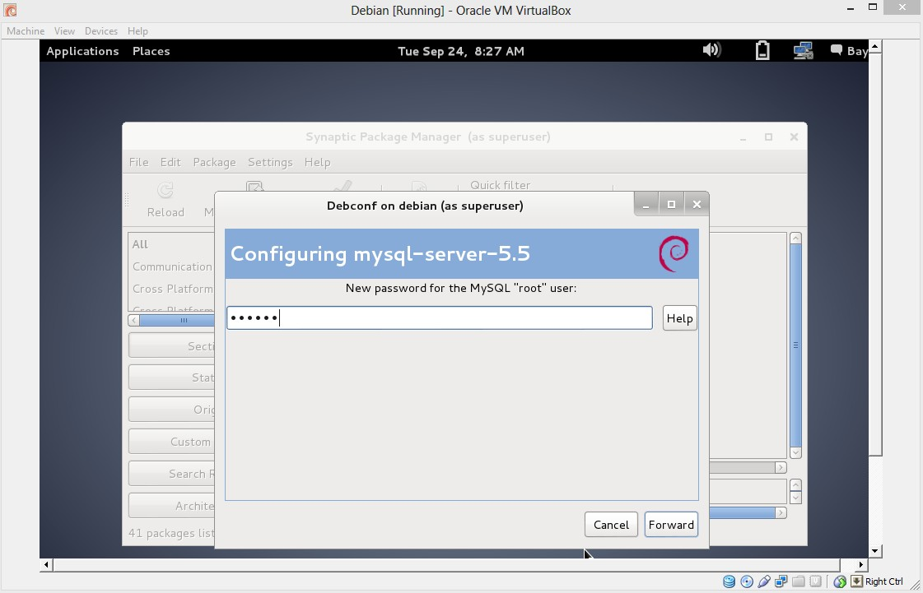

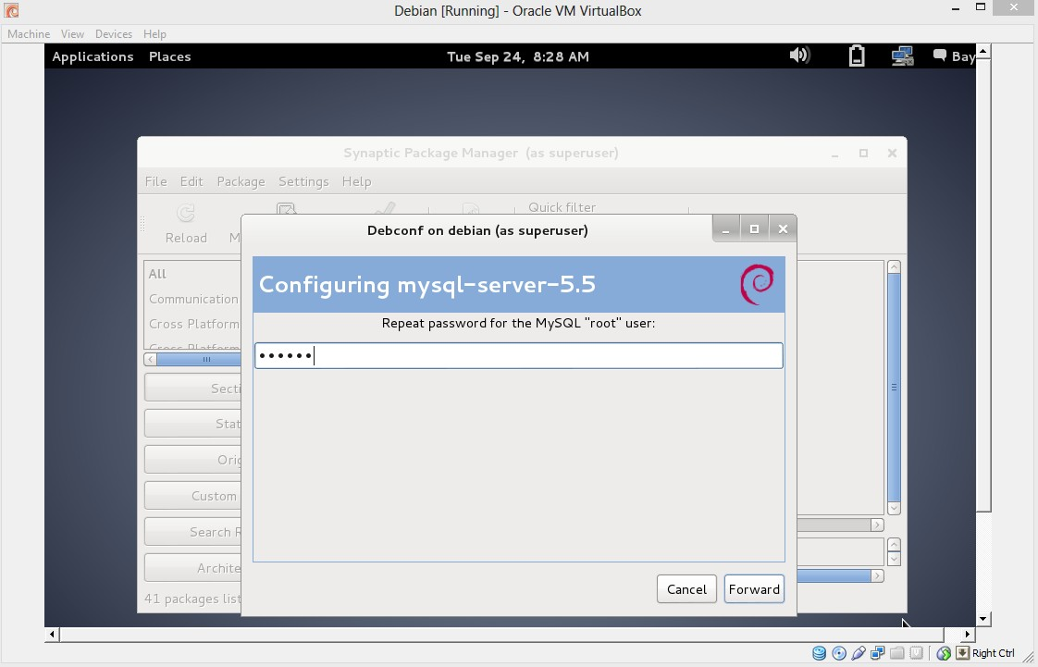

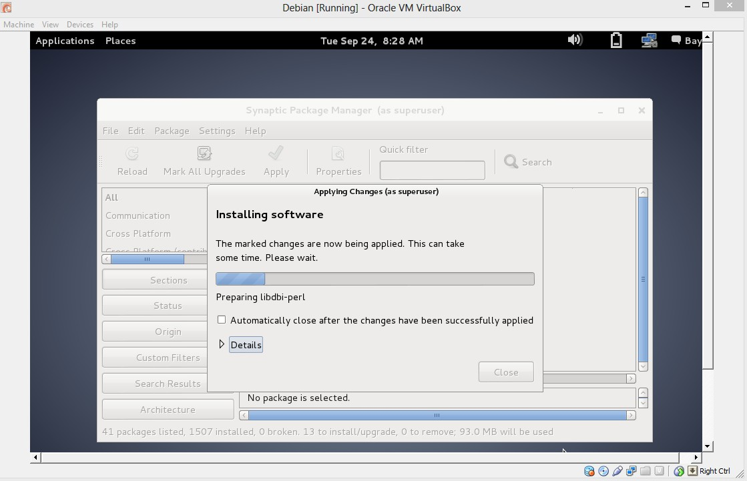

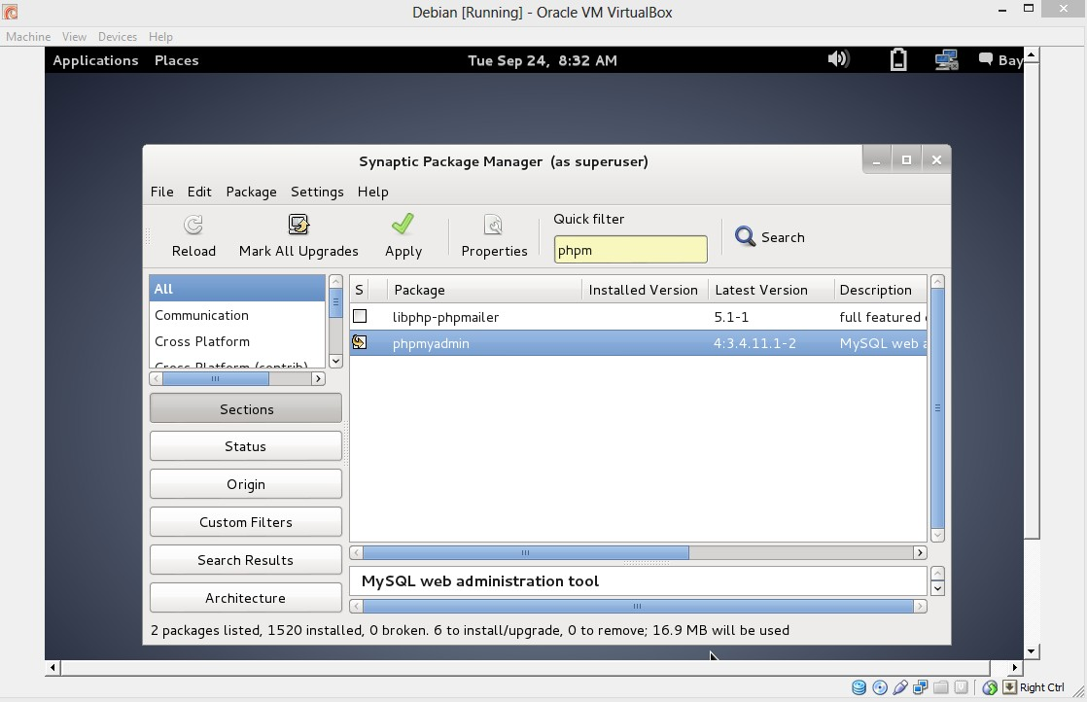

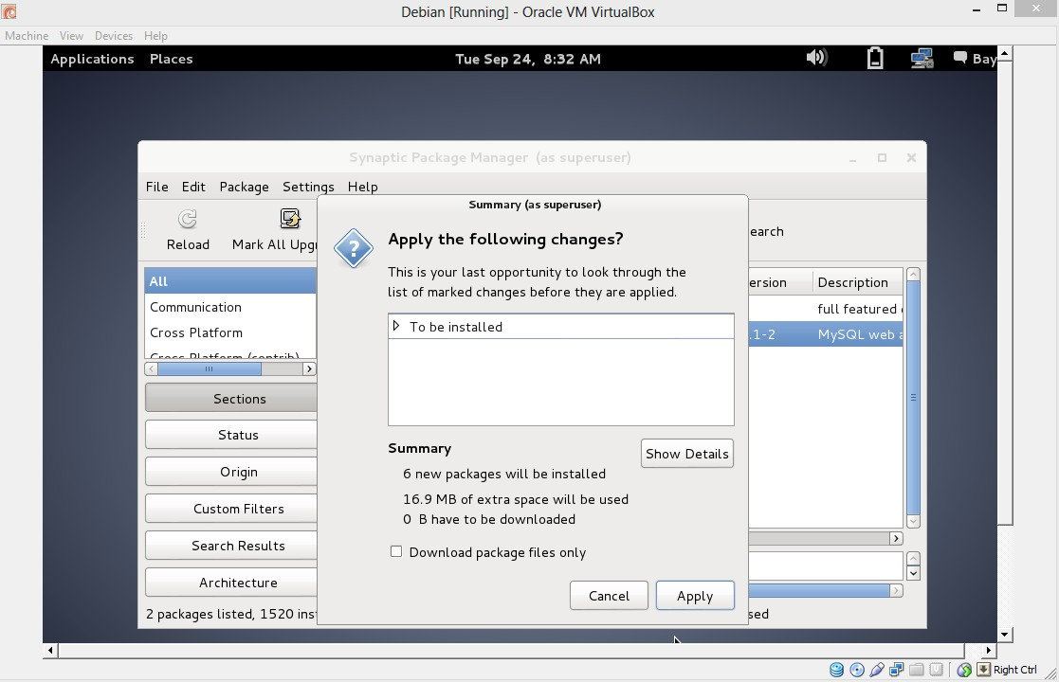

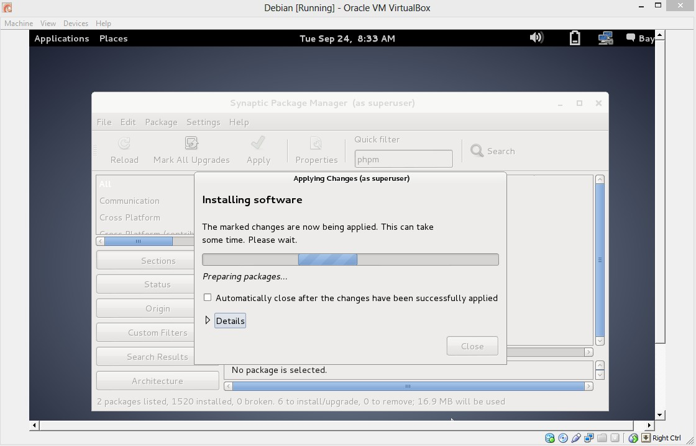

Berikut adalah konfigurasi phpMyAdmin, kita centang semuanya lalu kita klik Forward.

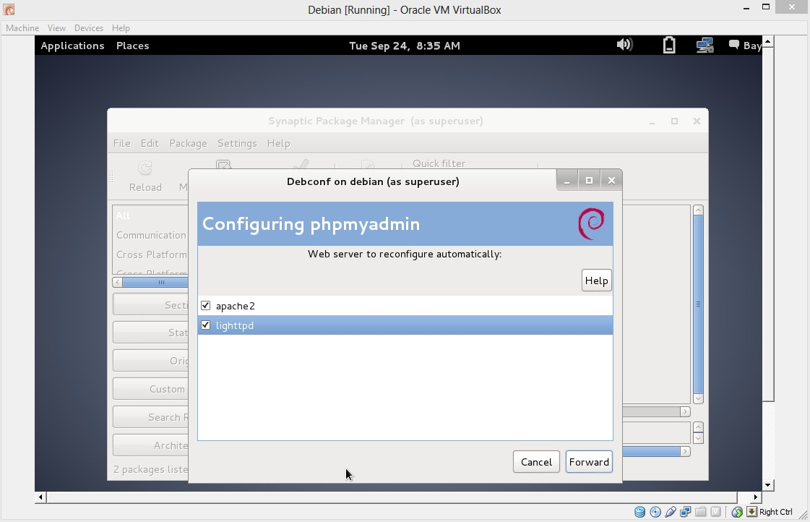

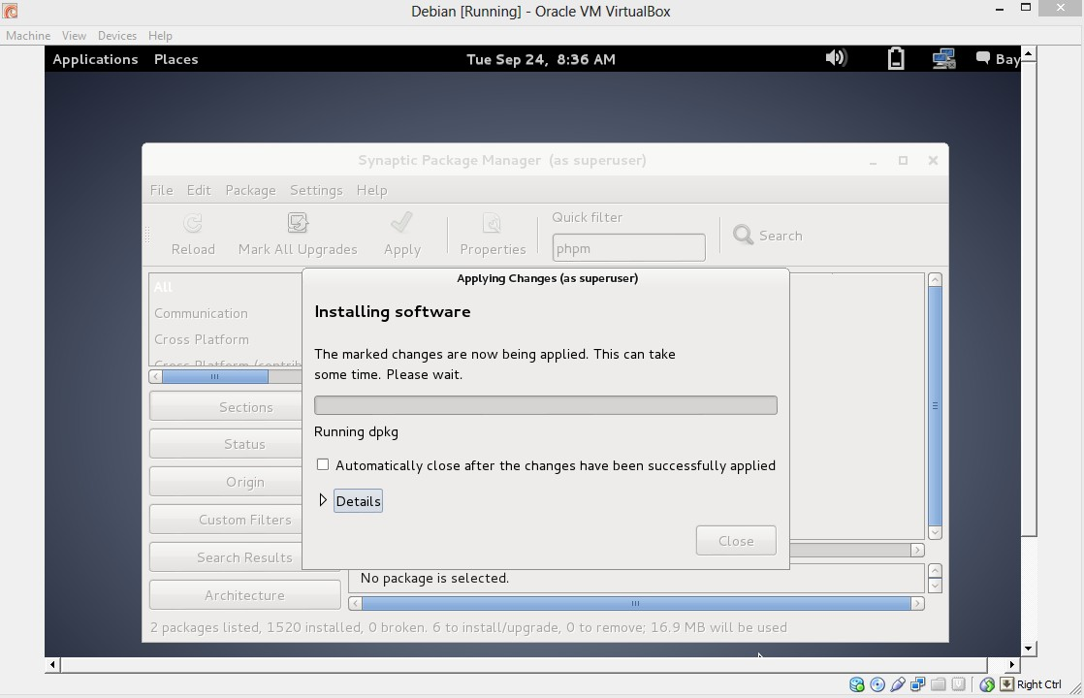

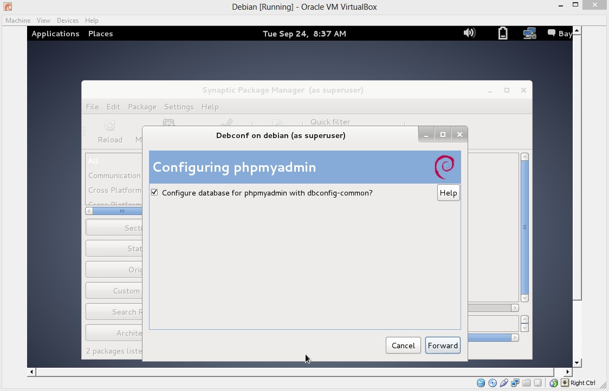

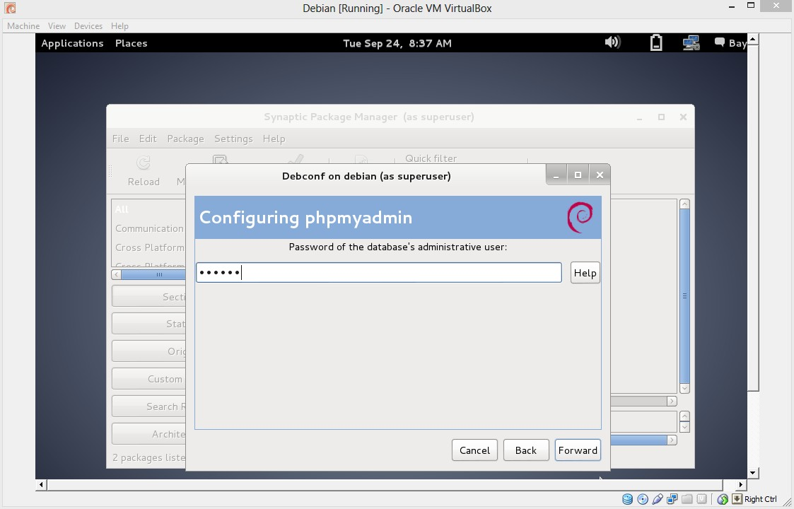

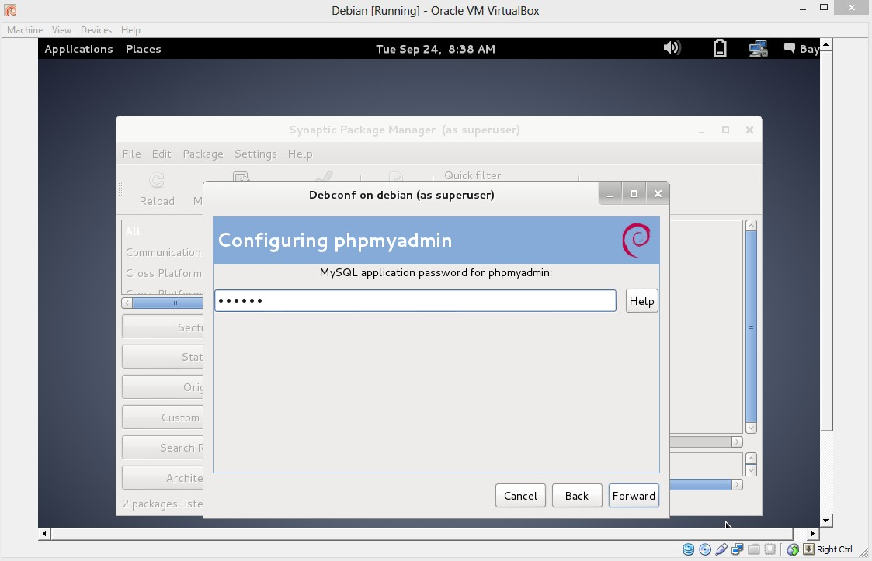

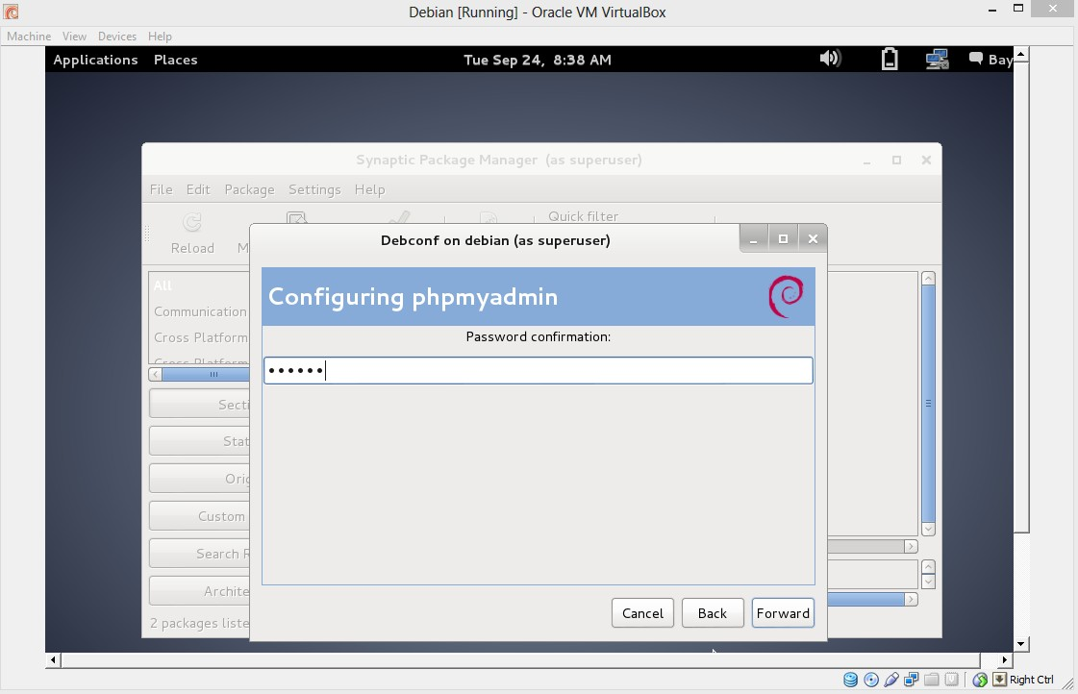

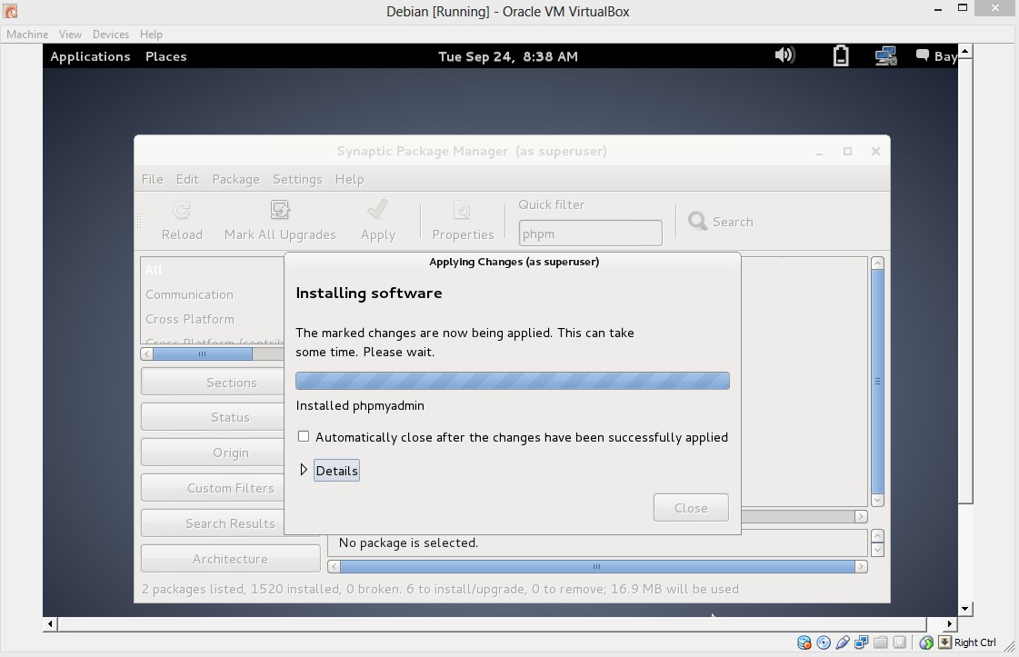

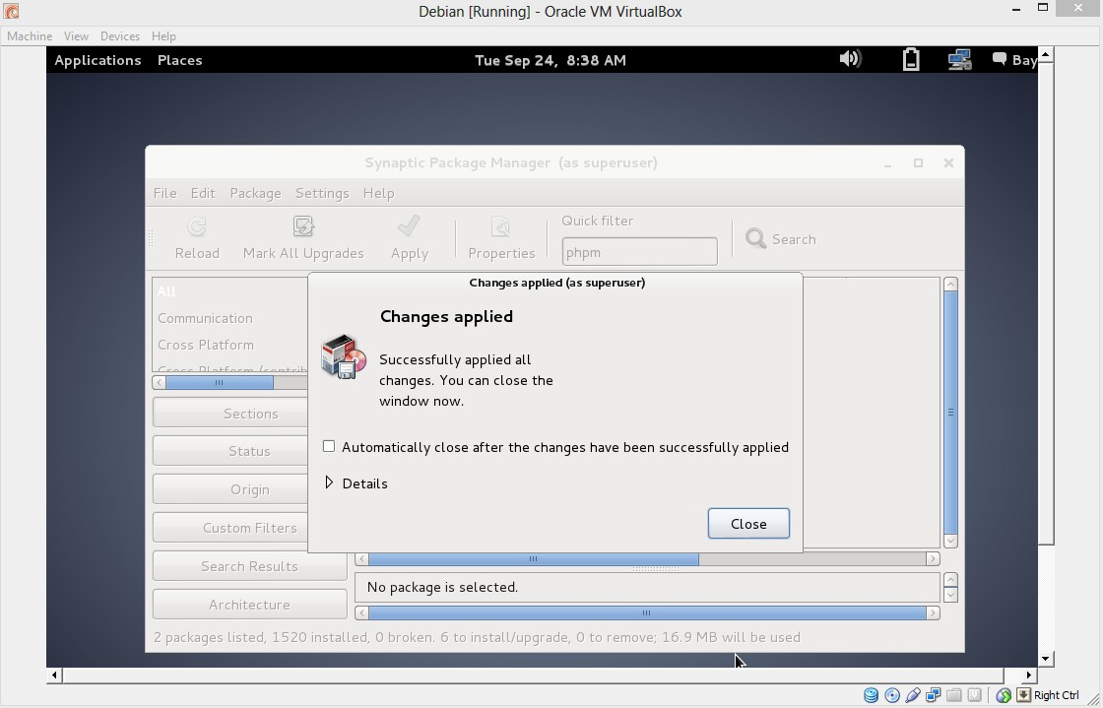

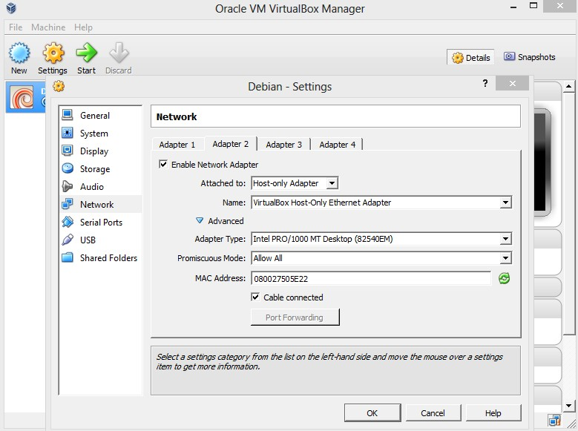

Berikut ini adalah gambar dari virtual Box manager kita masukan pada textbox dengan nama system. Lalu klik OK.

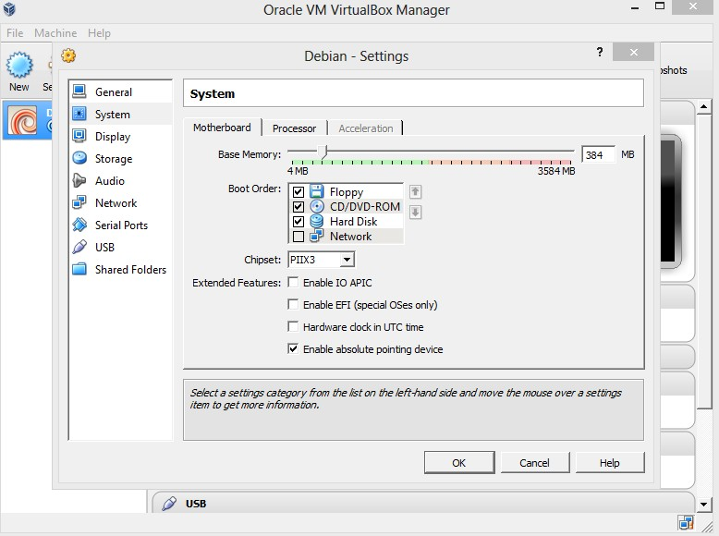

Berikut ini adalah gambar dari seting debian. Kita harus mencetang sloppy, CD/DVD, Hardisk, lalu klik OK

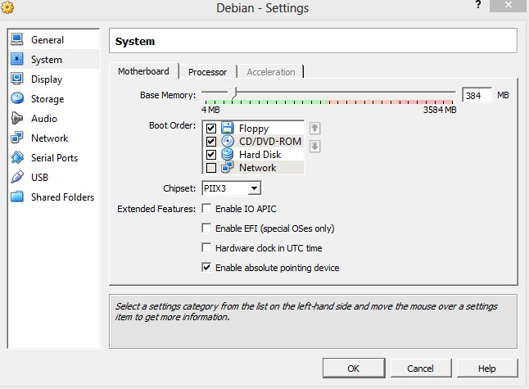

Berikut ini adalah gambar Editing Wired connection.

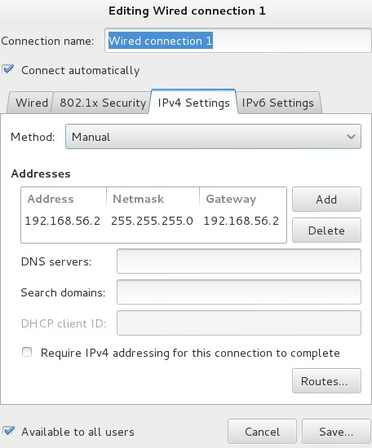

Dibawah ini adalah gambar Internet Protocol untuk mengatur IP.

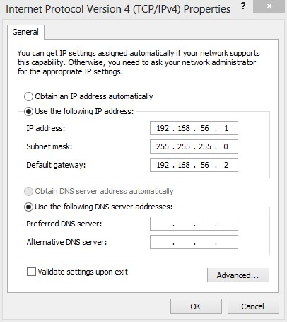

Berikut ini adalah gambar tampilan utama dari phpMyAdmin.

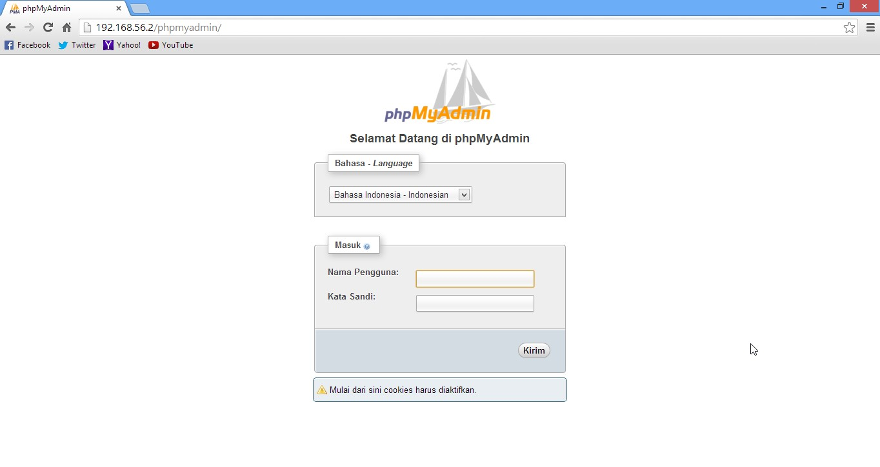

Berikut adalah keterangan untuk host.

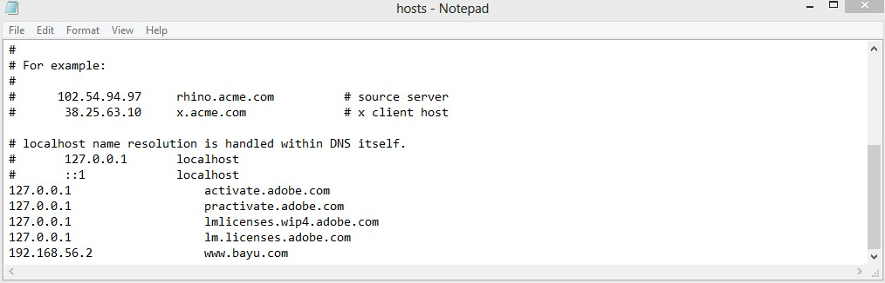

Berikut adalah gambar untuk mengubah satingan yang sudah di atur agar bisa di edit ketika ada kesalahan.

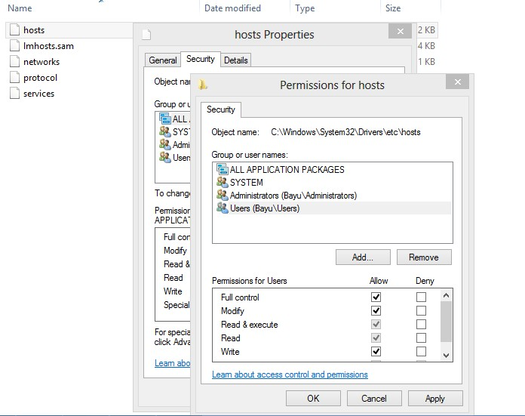

Berikut ini adalah gambar untuk mengecek web server dari client.

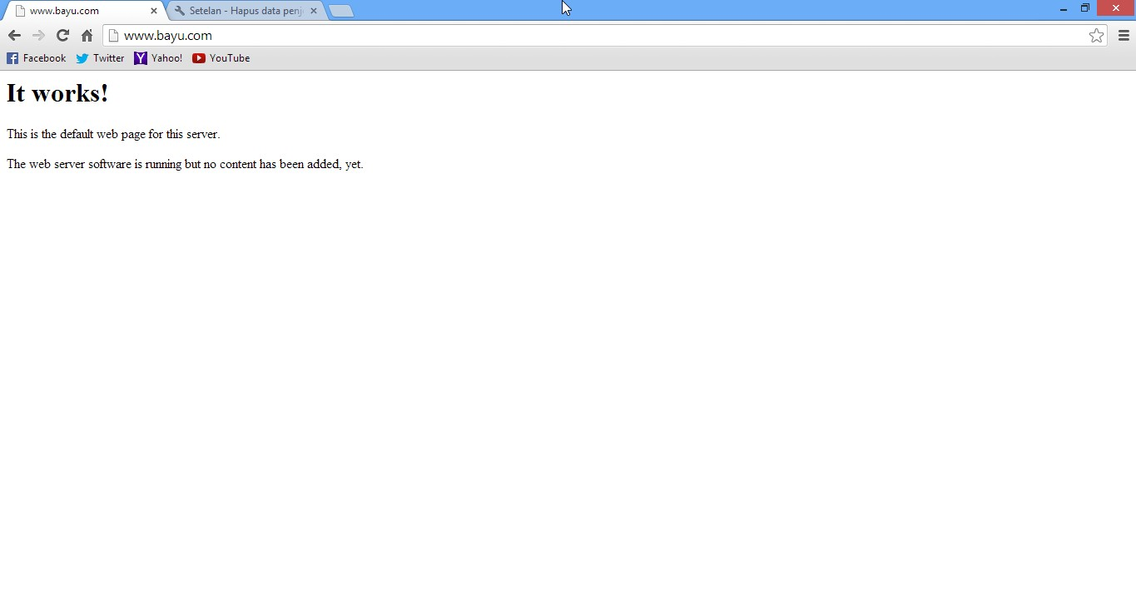

Dibawah ini adalah gambar untuk phpMyAdmin.

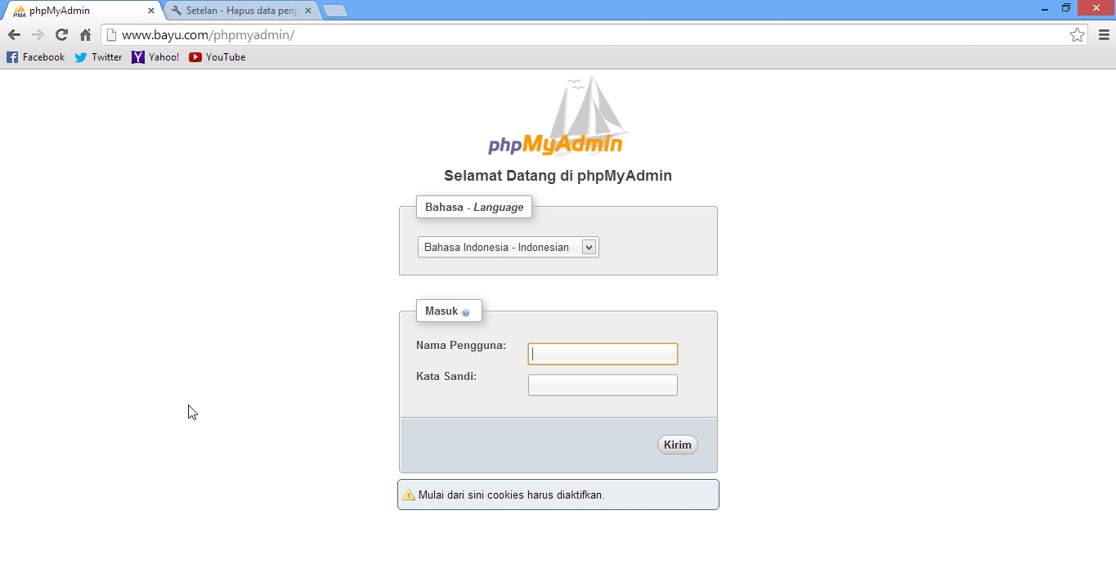

Instal debian telah selesai.